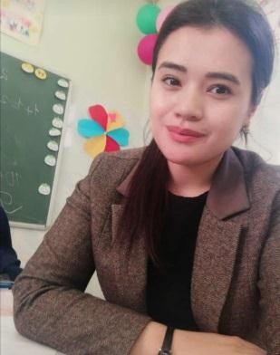
Берегите вреня

Абдиганиева Мафтуна Улугбековна ЖШС «Низамхан Сулайманов атындағы орта мектебінің»
орыс тілі мен әдебиеті пәнінің мұғалімі

Раздел: Время  Тема: Берегите время |  | Школа: ЖШС «Низамхан Сулайманов атындағы орта мектебі»
Дата: |  | КЛАСС:5
Цели обучения, которым посвящен урок | 3.2.6.1 высказывает оценочное суждение о прочитанном- прослушанном тексте ( «Я предлагаю..», «Мне кажется…»)  3.5.1.1 различать и использовать в письменной и устной речи слова-действия
Учебные цели | Умеют определять тексты разных жанров. Знают жанры малого  фольклора. Применяют в тексте глаголы будущего времени.
Предполагаемый результат | Все учащиеся смогут:
понимать ключевые моменты в коротком тексте, содержащем знакомые слова и фразы;
внимательно слушать, понимать речь и правильно реагировать на нее;
формулировать уточняющие вопросы по содержанию текста и о поступках героев произведения;
понимать значение знакомых слов, имеющих отношение к повседневной жизни;
различать жанры малого фольклора;
находить в тексте глаголы будущего сложного времени.
 | Большинство учащихся смогут:
составлять рассказ, используя слова-предметы/слова-действия, изменять их по числам с помощью учителя;
использовать в речи знакомые слова; высказывать простые оценочные суждения;
сравнивать глаголы будущего простого и будущего сложного времени.
 | Некоторые учащиеся смогут:
составлять высказывания по прочитанному тексту; отвечать на вопросы и подбирать соответствующие иллюстрации;
читать с помощью учителя;
задавать вопросы, используя глаголы будущего простого и будущего сложного времени.
Языковая цель | Основные термины и словосочетания:  Потеха – ермек  Не тужил – қайғырмады, уайымдамады  Потерянное время – жоғалған уақыт, босқа кеткен уақыт  Используемый язык для диалога / письма науроке:  На какие вопросы отвечают глаголы будущего сложного времени? Будущее сложное время отвечает на вопросы: что  будет делать? что будут делать? и состоит из двух слов.

Материал прошедших уроков |  | Учащиеся могут иметь определенную базу знаний по теме  «Будущее время глагола» на русском языке.
План
Планируемое время | Запланированная деятельность |  | Ресурсы
Начало урока 10 мин | - Организационный момент. Создание коллаборативной среды Приветствие учащихся на двух языках.  Создание круга хорошего настроения. На доске дерево с желтыми листьями.  Вопрос: какие слова приходят вам на ум при виде этой картины?  Назовите самые теплые ласковые, вкусные, красивые из них  разбирают листочки на дереве и распределяются на три группы  - Актуализация знаний.  Знакомство с целями урока  - Ознакомимся со словами-действиями будущего простого и сложного времени;  - узнаем, чем важно время для каждого из нас; раскроем смысл пословицы «Время - бесценно, его не вернуть»!  - А теперь, ребята, пришло время вспомнить, о чем мы говорили на пройденных уроках. Вспомнив и ответив на вопросы, мы узнаем в последующем о важности в жизни человека не только пройденного часа, но и доли секунды.  Блиц-опрос:  . Что есть у всех часов?  . Для чего на циферблате написаны цифры?  . Что показывает большая стрелка?  . За сколько минут она проходит полный круг по циферблату?  . Что показывает маленькая стрелка?  . За сколько часов она проходит полный круг по циферблату?  . Назовите жанры малого фольклора.  . Назовите глаголы, обозначающие дни вчера, сегодня, завтра  Отгадайте загадки:  - Вчера, было, сегодня есть и завтра будет.  - Стоит на месте, а без устали идёт.  - Что идёт без ног?  - Что возвратить нельзя?  - Что быстрее мысли?  - Ребята, а кто расскажет стишки о времени? 1-ученик:  Ведут часы секундам счет, Ведут минутам час,  Того не надо по утрам Будить по 10 раз.  2-ученик:  Кто жить умеет по часам |  | Картина дерева с желтыми листьями  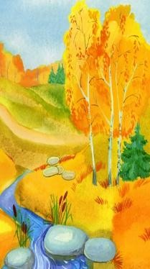  Презентация  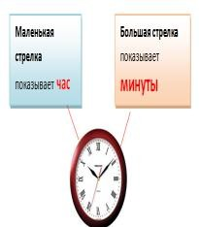

И ценит каждый час, Того не надо по утрам Будить по 10 раз.
- ученик:
И он не станет говорить Что лень ему вставать Зарядку делать, руки мыть И застилать кровать.
- ученик:
Успеет он одеться в срок Умыться и поесть,
Успеет встать он за станок, За парту в школе сесть.
- ученик:
С часами дружба хороша! Работай, отдыхай.
Уроки делай не спеша И книг не забывай!
6 ученик:
Чтоб вечером, ложась в кровать, Когда наступит срок
Ты мог уверенно сказать:
Хороший был денек!
ФО (словесная поддержка : молодец, умница)
- На сегодняшнем занятии мы поговорим о ценности времени. Иногда его катастрофически не хватает, и тогда рушатся наши планы. Но иногда бывает и так, что его избыток заставляет нас думать о том, как бы
побыстрее избавиться от него.
Середина урока 25 мин. | 3. Изучение нового материала. (К, И) Учитель предлагает каждой команде собрать пословицы, объяснить их смысл, сравнить  пословицы, подумать, что у них общего, пословицы записать в тетрадь.  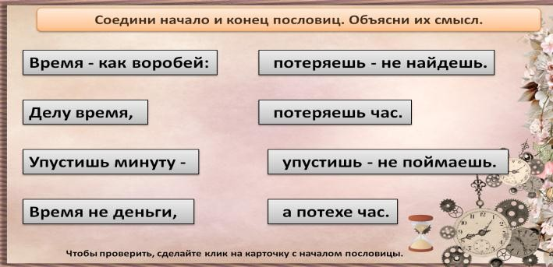  (Деятельность учащихся) Составляют пословицы, читают, делаютвывод.  (И) Работа в рабочей тетради. (И) Учитель предлагает записатьв тетрадь пословицы, объяснить их смысл.  (Деятельность учащихся) Повторяют правила письма, записывают пословицу втетрадь.  (И) Работа в рабочей тетради.  Прием «Я – исследователь». Учитель предлагает рассмотреть таблицу, прочитать и запомнить, сравни две формы будущего времени. | Рабочая тетрадь, задание 1.  yandex.kz/ima ges›сделал дело гуляй смело смысл пословицы Учебник, задание 2.  Правила письма http://www.kla ssnye- chasy.ru/prezen tacii- prezentaciya/ru sskiy-yazyk-po- russkomu- yazyku/v-1- klasse/pravila- pisma  Рабочая  тетрадь,

Конец урока 5 мин | Определи, что общего и в чем разница?  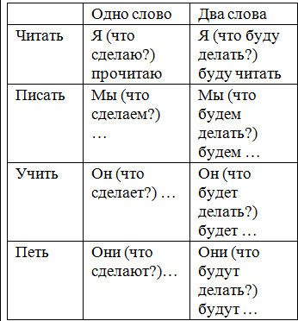  Запомните правило:  Будущее сложное время отвечает на вопросы: что будет делать? что будут делать? и состоит из двух слов.  (Деятельность учащихся) Работают в паре, делают выводы, заучивают правило.  Называют по образцу правильно слова- действия.  Образец: Я прочитаю. Я буду читать Физминутка.  «Часы». Тик-так, тик-так -  Все часы идут вот так: Тик-так.  (наклоняя голову то к одному, то к другому плечу). Смотри скорей, который час: Тик-так, тик-так, тик- так.(раскачиваясь в такт маятнику). Налево – раз, направо – раз,  Мы тоже можем так.  (ноги вместе, руки на поясе) Тик-так, тик-так  ФО (словесная поддержка : молодец, умница)  (К) Учитель предлагает послушать аудиозапись- отрывок «Сказки о потерянном времени» Е.Шварца.  Жил-был мальчик по имени Петя Зубов. Учился он в третьем классе четырнадцатой школы и всё время отставал, и по русскому письменному, и по арифметике, и даже по пению.  - Успею! – говорил он в конце первой четверти. – Во второй вас всех догоню.  А приходила вторая – он надеялся на третью. Так он опаздывал да отставал, отставал да опаздывал и не тужил. Всё «успею» да «успею».  И вот однажды пришёл Петя Зубов в школу, как  всегда, с опозданием. Вбежал в раздевалку. Шлёпнул портфелем по загородке и крикнул:  - Тётя Наташа! Возьмите моё пальтишко!  А тётя Наташа спрашивает откуда-то из-за вешалок:  - Кто меня зовёт?  - Это я. Петя Зубов, – отвечает мальчик.  - А почему у тебя сегодня голос такой хриплый? – спрашивает тётя Наташа.  - А я и сам удивляюсь, – отвечает Петя. – Вдруг охрип  ни с того ни с сего. | задание 2.  Листы А4  Учебник стр. 62  Презентация  формативное  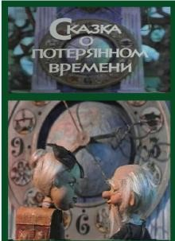

Вышла тётя Наташа из-за вешалок, взглянула на Петю да как вскрикнет:
- Ой!
Петя Зубов тоже испугался и спрашивает:
- Тётя Наташа, что с вами?
- Как что? – отвечает тётя Наташа.- Вы говорили, что вы Петя Зубов, а на самом деле вы, должно быть, его дедушка.
- Какой же я дедушка? – спрашивает мальчик.- Я – Петя, ученик третьего класса.
- Да вы посмотрите в зеркало! – говорит тётя Наташа.
Взглянул мальчик в зеркало и чуть не упал. Увидел Петя Зубов, что превратился он ввысокого, худого, бледного старика. Выросли у него борода, усы.
Морщины покрыли сеткою лицо.
(ФО) по дескрипторам
      - высказывает оценочное суждение о прочитанном - прослушанном тексте ( «Я предлагаю..», «Мне кажется…»)
Дескриптор
        - отвечает на вопросы по содержанию текста
        - использует слова«Я предлагаю..»,
«Мне кажется…»
        - высказывает мнение из 2-3 предложений о случаев из жизни
        - дополняет предложения
        - соблюдает нормы произношения
Прием «Викторина вопросов».
Ответьте на вопросы викторины по сказке Е.Шварца «Сказка о потерянном времени»
- Как звали главного героя сказки?
- Что всегда говорил Петя, когда опаздывал?
- Однажды Петя Зубов …
- Что происходит с человеком, который теряет время напрасно?
 | Прием «Открытый микрофон».  - Что значит «потерятьвремя»? Можно ли сказать, чтоПетя потерял время? В чем это проявилось? (Деятельность учащихся) Слушают, отвечают на вопросы. Держа микрофон, высказывают мнение со слов:  Я думаю, … .  (ФО) Взаимопроверка. Прием «Две звезды, одно пожелание». | Презентация
 | Групповая работа  (Г) Учитель предлагает объединиться в группы и найти в тексте сказки прилагательные к словам  «время» и «Петя», придумайте свои слова-признаки | Учебник, задание 8. Рабочая тетрадь,  задание 3

 | 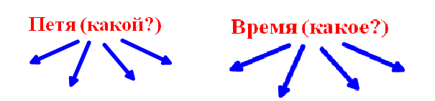  (ФО) «Звездочки» Прием «Эстафета». Для 1,2,3 команд  - Определи который час?  - Сколько время?  - Нарисуй стрелки часов.  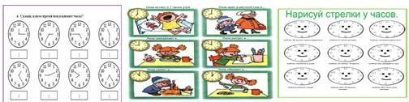  (ФО) «Аплодисменты»  На стенах развесить по одному предложению. Участник каждой команды подходит к к стене с висящим на нем тексте с 1 предложением , читает, приходит в группу, сообщает написанное. Ученики группы должны написать в тетрадях услышанное.  Групповая работа Бегающий диктант  - За одну минуту заводы выпускают двенадцать телевизоров.  - Каждую минуту выпускается 11 холодильников.  - Каждую минуту с контейнеров сходит 4 автомашины.  - За одну минуту выходит в нашей стране 2700 книг.  (ФО) «Словесная поддержка: большой палец» Выводы:  - Не откладывай на завтра то, что можно сделать сегодня.  - Выполняй задания точно в срок.  - Если обещал что – то к определенному времени, обязательно выполняй обещанное.  - Если не можешь выполнить, сообщи заранее об этом.  - Береги свое время и время товарищей. Рефлексия «Работа с сигнальными карточками». (Деятельность учащихся). Ученики выбирают карточку нужного цвета.  Зеленая карточка. Я удовлетворен уроком. Урок был полезен дляменя.  Я с пользой и хорошо работал на уроке. Я понимал все, о чем говорилось и что делалось на уроке.  Желтая карточка. Урок был интересен. Я принимал в нем участие. Урок был в определенной степени полезен для меня. Я отвечал с места, выполнил ряд заданий. Мне было на уроке достаточно комфортно.  Красная карточка. Пользы от урока я получил мало. | Презентация

Я не очень понимал, о чем идет речь. Мне это не нужно. К ответу на уроке я был не готов.
Домашнее задание. Посмотри или прочитай и узнай, что потом произошло с Петей Зубовым. Ответь на вопрос:
«Что нельзя делать, чтобы не стать таким, как Петя?»
5. Итог урока.
(К,Ф) Вспомните, чему вы научились на этом уроке, что было для вас сложным, легким в исполнении.
Домашнее задание: упр.6 стр.50
Дополнительная информация
Дифференциация – как вы будете предоставлять больше поддержки? Какие задания вы будете давать более способным  ученикам? |  | Оценивание – как вы планируете отслеживать прогресс/знания учащихся? Смайлики настроения  «мне понравилось\не понравилось...» | Межпредметные связи  Здоровье и безопасность ИКТ  Ценности
Усложнение задания: высказывать простое оценочное мнение о прослушанном материале. Упражнение для менее способных:  назвать правила поведения в школе на перемене. |  | Формативное оценивание (ФО) «Звездочки, смайлики» (ФО) «Словесная поддержка:  молодец, умница, ты справился» (ФО) «Словесная поддержка: большой палец»  (ФО) «Аплодисменты» | МПС  ИКТ  Аудио  Ценности Соблюдать правила вежливости
Рефлексия  - Были ли цели обучения/ урока достижимыми?  - Чему сегодня научились учащиеся?  - Какой была атмосферв обучения?  - Успешными ли были задания по установлению различий между учащимися?  - Придерживался ли я временного графика? Какие отступления от плана я сделал и почему? |  | Используйте это место для записи ваших наблюдений по уроку. Ответьте на вопросы о вашем уроке, написанные в левом столбике.  - Понимают значения новых слов относительно текста о времени.  - Знают о назначении времени в жизни человека, необходимости соблюдения режима, не отнимать время у друзей и близких  Итоговая оценка  Какие два аспекта в обучении прошли очень хорошо (с учетом преподавания и учения)?  1: Диалогическое взаимодействие при раскрытии темы урока, в процессе разбора картинок ученики продемонстрировали языковые навыки.  2: групповая работа.  Какие два обстоятельства могли бы улучшить урок (с учетом преподавания и учения)?  1: использование форм интерактивного обучения; 2: взаимооценивание.  Что узнал об учениках в целом или отдельных лицах? 1 ученики смогли ответить на вопросы по тексту, используя «Попс-формулу» рассказать правила по каждому фрагменту, поделив на отдельный эпизод;  2 воспитательное значение урока.

